【布统凡响】 秦皇岛北戴河/承德/翁牛特旗/坝上草原/北京 高去高回6日跟团游行程单
【收客前请来电询位】高端亲子28人团/海景美食/越野狂欢/甄选住宿；精华景点：北戴河/承德/木兰围场/乌兰布统大草原/布日敦沙漠
产品编号 | THB7289198 | 出发地 | 上海市-无锡市-常州市-苏州市-昆山市-南通市-湖州市-长兴县 | 目的地 | 河北省-秦皇岛市-承德市-翁牛特旗-坝上草原
行程天数 | 6 | 去程交通 | 无 | 返程交通 | 无
参考航班 | 无
产品亮点 | 【精选住宿】
产品介绍 | 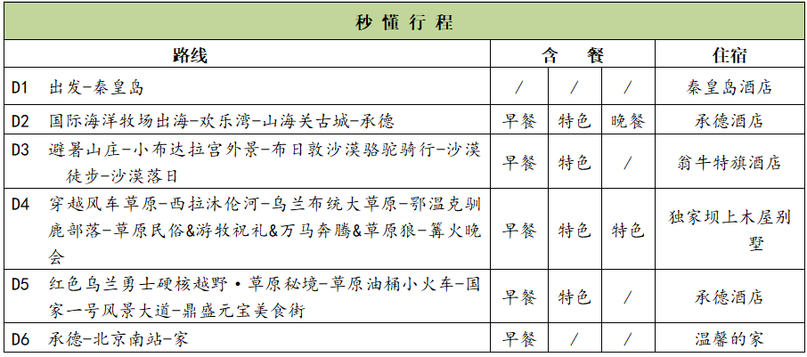
行程安排
D1
行程详情 | 出发地-秦皇岛  愉快的旅途开始啦！！！乘坐高铁前往秦皇岛火车站，抵达后入住私享湖边花园魔法城堡酒店入住休息。
用餐 | 早餐：自理 午餐：X 晚餐：X
住宿 | 秦皇岛酒店
D2
行程详情 | 国际海洋牧场出海-欢乐湾-山海关古城-承德  早餐后前往国际海洋牧场开启【海洋牧场·趣享海生活】（赠送价值180元/人已含 游约1小时）游艇驶过浩渺大海，现场体验米其林开蚝（8月中旬为扇贝哦，时令最新鲜），体验满载而归和舌尖鲜味，与众不同的海洋独家体验，释放内心深处的疲惫与压力。乘16米豪华玻璃游船穿越潟湖湿地，近赏京东大沙漠半岛的奇景，坐拥翡翠岛“海沙吻痕”的独特景观。游船配备全船空调、卫浴设施及14米观景甲板，360°全景瞰海，让您尽享舒适与美景。现煮现吃，食材直供牧场，原汁原味，开启16℃的趣享海生活新篇章！
用餐 | 早餐：含 午餐：海景午餐（白金5钻餐厅） 晚餐：含
住宿 | 承德5钻酒店
D3
行程详情 | 避暑山庄-小布达拉宫外景-布日敦沙漠骆驼骑行-沙漠落日  早餐后前往国家 5A级旅游景区【避暑山庄】（游约3小时，赠送山庄耳麦）仿若步入一幅古朴淡雅的山水长卷，处处散发着山村野趣的悠然格调。这里，以自然山水为底色，巧妙融合江南的温婉与塞北的豪迈，荣膺中国现存占地面积最大的古代帝王宫苑之美誉。景区精心划分为宫殿区、湖泊区、平原区、山峦区四大板块，每一处都藏着无尽的惊喜。这里有《还珠格格》中令人熟知的 “漱芳斋”，您可以亲手抚摸小燕子曾经攀爬过的百年古松，感受岁月在它身上留下的斑驳痕迹，想象着剧中那些精彩的故事在这里真实上演。
用餐 | 早餐：含 午餐：乾隆拨御面 晚餐：X
住宿 | 翁牛特旗四星酒店
D4
行程详情 | 穿越风车草原-西拉沐伦河-乌兰布统大草原-鄂温克驯鹿部落-草原民俗&游牧祝礼&万马奔腾&草原狼-篝火晚会  早餐后穿越【风车草原】当风车森林遇见天边流云，湛蓝如宝石的天空，洁白如雪的云朵，一望无际的草原，绿意盎然。途径赤峰母亲河“西拉沐伦河”前往【木兰围场-乌兰布统大草原】（约3.5小时）眼睛在这一路收揽美景，木兰围场自古以来就是水草丰茂的草原，使其在今天如此出名的原因，当首推清朝皇帝和今天的众多“辫子戏”。康熙几乎每年立秋之后都要到“木兰围场”参加秋猎。
用餐 | 早餐：含 午餐：牧民家宴 晚餐：坝上特色烤全羊
住宿 | 独家坝上木屋别墅
D5
行程详情 | 红色乌兰勇士硬核越野·草原秘境-草原油桶小火车-国家一号风景大道-鼎盛元宝美食街  纯正的草原牧民为您驾车保航深入草原腹地
用餐 | 早餐：含 午餐：午餐草原蒙餐 晚餐：X
住宿 | 承德5钻酒店
D6
行程详情 | 承德-北京南站-温馨的家  早餐后沿着河北省第一条山区高速公路京承高速前往北京（约3小时）车观享有“万里长城，金山独 秀”之美誉的金山岭长城、最险要的司马台长城，后抵达北京南站，乘高铁返回温馨的家，结束愉快的旅程！
用餐 | 早餐：含 午餐：X 晚餐：X
住宿 | 温馨的家
费用说明
费用包含 | 1、交通：往返高铁二等座（含出票手续费）；全程空调旅游车，保证一人一正座，请全程佩戴安全带。
费用不包含 | 乌兰勇士硬核越野车草原深度游（380元/人自费 约4小时），75岁以上须有家属陪同
购物点
项目类型 | 描述 | 停留时间 | 参考价格
品尝土特产 | D5品尝土特产（无限制时间，随意选购，无强制，不算购物店）
自费点
项目类型 | 描述 | 停留时间 | 参考价格
乌兰勇士硬核越野车草原深度游（380元/人自费） | 乌兰勇士硬核越野车草原深度游（380元/人自费 约4小时），75岁以上须有家属陪同
其他说明
预订须知 | ◆报名前请来电确认余位
温馨提示 | 出行指南：
退改规则 | 【违约条款】：
保险信息 | 含旅行社责任险，建议游客自行购买旅游意外险。

